Bijlage 6G: Voorbeeld Gfe logo

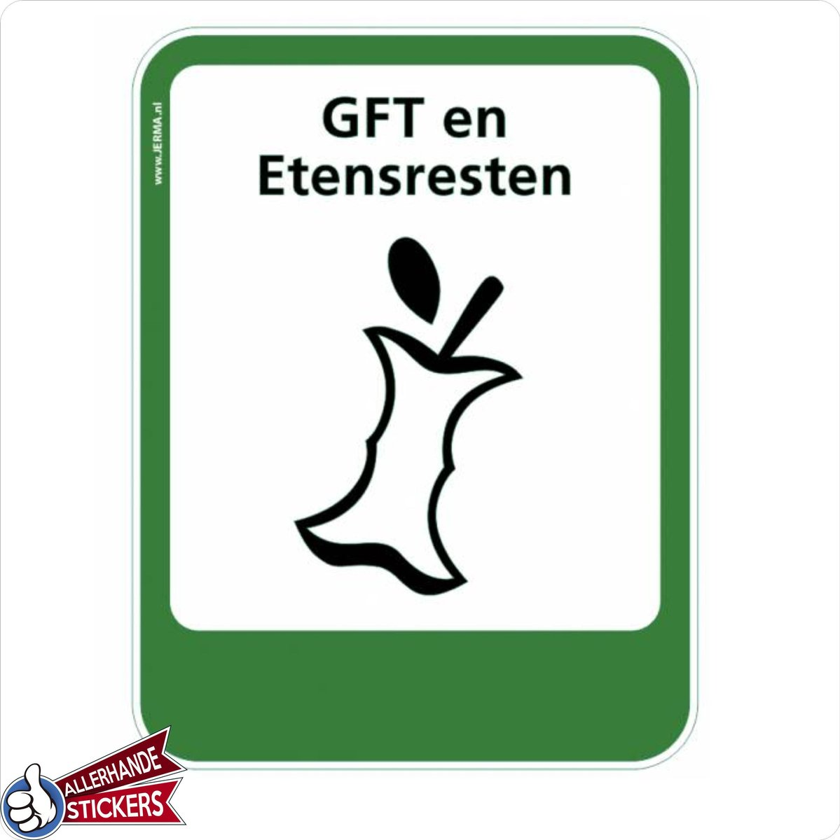

Betreft een nieuw project om de GFe inzameling in Eindhoven op te starten vandaar dat we nog geen voorbeeld hebben van een RVS plaat met deze afbeelding. Inschrijver heeft nu wel een idee wat we verwachten.

